Prénom : ……………………………………… | Date : …………………………………………………………...............…………

GÉOGRAPHIE
La Terre - Relief et climats (08)

Le relief de la Terre

À l'origine de la Terre, il n'y avait qu'un seul continent(la Pangée). Les continents étaient donc soudés les uns aux autres. Puis ils se sont séparés et ils continuent encore aujourd'hui leur déplacement : c'est la dérive des continents.
Il y a 150 millions d'années l'Amérique du nord, l'Europe et l'Asie étaient soudés ; l'Afrique et l'Amérique du Sud étaient soudés ; l'Antarctique, Madagascar et l'Océanie étaient soudés.
Il y a 100 millions d'années l'Europe et l'Asie se sont séparés de l'Amérique du Nord; l'Amérique du Sud s'est séparé de l'Afrique de même avec l'Antarctique et l'Océanie.
Ces continents sont très différents les uns et les autres par leur relief, leur climat, leur végétation ou leur population.
Sur un planisphère à relief, les zones vertes représentent les plaines, les zones jaunes représentent les plateaux et les zones marron représentent les montagnes.
La plus haute montagne du monde, avec 8 848 mètres d'altitude est l'Everest, dans la chaîne de l'Himalaya, en Asie.

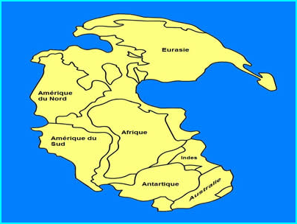 | 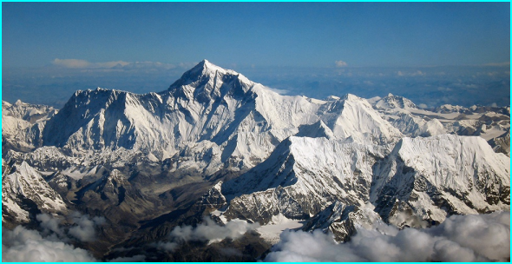
La pangée, il y a 290 millions d'années | Le mont Everest (8 848 m)

Les climats de la Terre

Le climat est la moyenne des phénomènes météorologiques observés sur une longue période en un lieu donné. Le climat prend en compte les données de températures, de précipitations, d'humidité atmosphérique, la fréquence et la force des vents.
Le climat dépend de la latitude, la chaleur du soleil étant plus forte sous les tropiques et près de l'équateur, que vers les pôles. Le climat dépend aussi de l'altitude. Ainsi les montagnes ont un climat plus froid que celui des plaines avoisinantes.
Le monde se divise ainsi en plusieurs régions climatiques.
- les régions où domine un climat froid (polaire)
- les régions où domine un climat tempéré (océanique, continental et méditerranéen)
- les régions où domine un climat chaud (équatorial, tropical, aride)

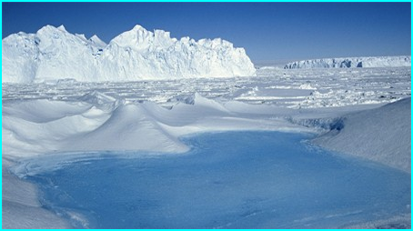 | 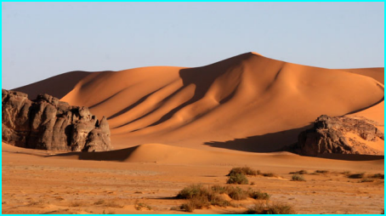
Climat polaire au pôle Nord | Climat aride dans le désert du Sahara

